Нужно понимать, что победа, если она достигнута за счёт поражения близкого и родного человека, это уже не победа. Не важно, какая вина лежит на любимом человеке, уважать его нужно всегда. Поэтому, прежде всего, нужно спросить себя о том, что является причиной конкретного поведения «второй половины» и что наибольшим образом волнует именно вас. К тому же, следует избегать одной распространённой ошибки – посвящать в свои проблемы окружающих: знакомых, друзей, соседей и даже родных. Делать этого ни в коем случае не стоит, т.к. благополучие семьи находится в руках самих супругов – это истина.

Социально-психологическое сопровождение семей, находящихся в социально-опасных условиях.

Семейные конфликты. Причины и разрешение

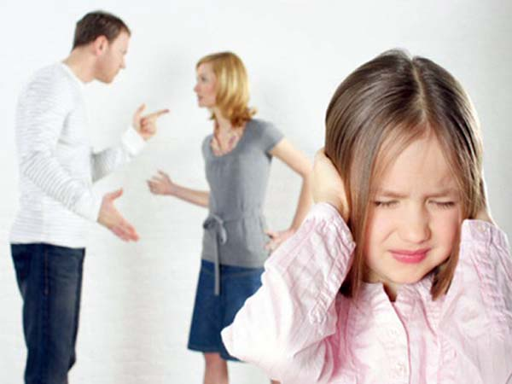

Ухта
2018
«Поведение отца и матери по отношению друг к другу, такая же реальность, как и отношение родителей к ребенку»
С. И. Голод
Семья – это чрезвычайно сложно организованная структура с разноплановыми взаимоотношениями – отношения между родителями и детьми, взаимоотношения между супругами, между супругами и их родителями, между старшими и младшими детьми. И в каждой из этих плоскостей может возникнуть конфликт. Семья невозможна без конфликта, но постоянные конфликты являются основной причиной неблагополучной семейной жизни и распада семьи.
Семья обеспечивает базисное чувство безопасности, гарантируя безопасности ребенка при его взаимодействии с внешним миром, освоении новых способов его исследования и реагирования, близкие являются для ребенка источником утешения в минуты отчаяния и волнений.
Для ребенка любая ссора, конфликт взрослых воспринимается как разрушение реальности, среды обитания.
Конфликт в отношениях и действиях родителей вызывает особую реакцию у детей, выражающуюся в разных стилях поведения ребенка: демонстрация негативного отношения, оппозиция по всем вопросам; неподчинение предъявляемым требованиям; избегание общения с родителями, сокрытие информации о себе и своих действиях.
Нет ничего страшного в том, что родители иногда спорят друг с другом, однако то, как они это делают, по-разному воздействует на детей. Как следует вести себя родителям и опекунам, чтобы сократить наносимый ссорами урон детскому здоровью?
В большинстве случаев конфликты между супругами возникают из-за того, что не удовлетворяются их потребности. Основными причинами таких конфликтов являются:
- Несовместимость супругов в психосексуальном плане
- Неудовлетворённая потребность в подтверждении личной значимости и неуважение одного партнёра к чувству собственного достоинства другого
- Неудовлетворённая потребность в получении позитивных эмоций из-за отсутствия внимания, понимания, заботы
- Склонность одного из партнёров удовлетворять исключительно свои потребности
- Неудовлетворённая потребность во взаимопонимании и взаимопомощи, когда дело касается таких вопросов, как отношение к родителям, воспитание детей, ведение домашнего хозяйства и т.п.
- Разные желания в проведении свободного времени и различия в хобби и увлечениях.
Разрешение конфликтов между супругами находится в зависимости от того, на какие уступки они готовы пойти друг для друга, что готовы понять и простить. И одним из основных условий, если супруги действительно желают разрешить конфликт, является отказ от победы в конфликтной ситуации.

